Oändlig hållbarhet med en diskbänk i rostfritt stål
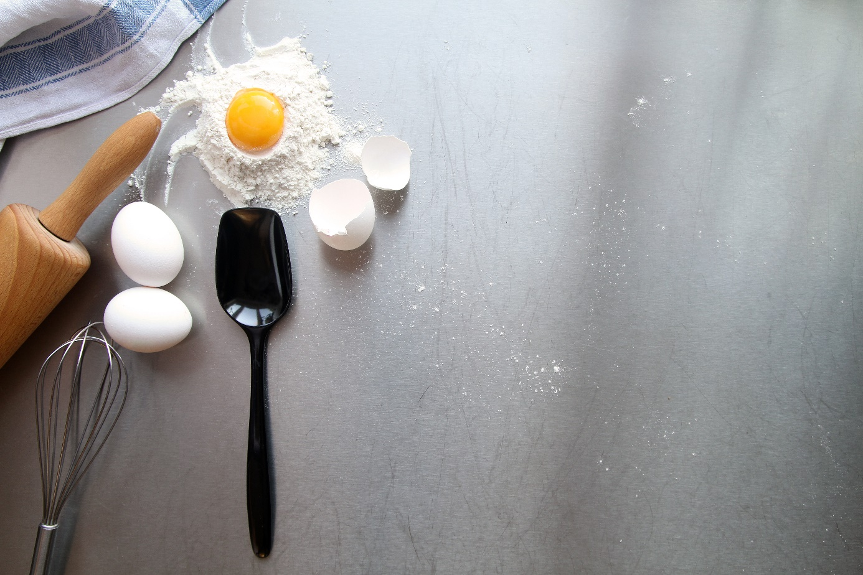
Tidlöst & hållbart material
Rostfritt har många fördelar och blev populärt att använda i köken redan i början av 1900-talet. Besöker du ett gammalt hus kan du hitta diskbänkar och disklådor som funnits där sedan huset en gång byggdes och trots flitigt användande genom åren ger ytan en vacker patina, utan att påverka dess kvalitet. Dessutom uppfyller stålet fortfarande samma höga krav på hygien och hållbarhet, som den dagen då bänkskivan för första gången lades på plats i köket.
Design & funktionalitet
Rostfritt stål är lättskött och kräver ingen regelbunden ytbehandling som till exempel trä och sten. Purus rostfria diskbänkar har en snygg design och skapar en härlig och stilren miljö som är både funktionell och lättskött. Eftersom disklådan och diskbänken är tillverkade i ett och samma stycke finns inga skarvar som samlar smuts och bakterier. Den rostfria plåten är slipad och borstad för att ge en vacker mattblank yta som är väldigt förlåtande mot repor.
Svensktillverkat
Purus köksprodukter är tillverkade för hand i Sverige av svenskt stål i mycket hög kvalitet. Varje produkt som lämnar tillverkningen kontrolleras noggrant. Vi har ett brett utbud av diskbänkar och disklådor där du kan välja exakt det utseende och den funktion som du önskar ha i ditt kök. Du väljer själv storlek, tillhörande disklåda och kanter för att anpassa utseende och funktion efter dina behov och kökets stil.
Rita din diskbänk
Rita din diskbänk med vårt planeringsverktyg. Det ger dig möjlighet att skapa och planera en unik diskbänk till ditt kök, helt efter dina önskemål och behov, på ett lätt och överskådligt sätt. Alla modeller håller självklart samma höga kvalitet. Du väljer själv storlek, tillhörande disklåda och kanter för att anpassa utseende och funktion efter dina behov och kökets stil.

